O1116.4.sjet hladnoće i topline
16.4.8 R BIOLOZI
ROK ZA ZADAĆU 23.4.

Proučite grafički prikaz i odaberite ispravne odgovore.

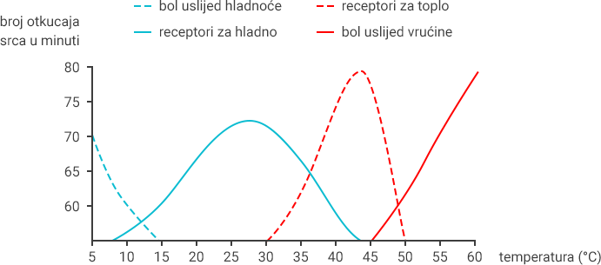
1. U kojem rasponu temperaturne vrijednosti se aktiviraju receptori za toplo?.
2. U kojem rasponu temperaturne vrijednosti se aktiviraju receptori za hladno?
3. Iznad koje temperaturne vrijednosti će osoba registrirati bol usred vrućine?
4. Ispod koje temperaturne vrijednosti će osoba registrirati bol usred hladnoće?
5. Je li broj otkucaja srca veći pri temperaturi od 25°C ili 40°C?

